CESM学习
零、概念理解
1、cesm包括5个地学模（大气atm,海冰ice,陆面lnd,海洋ocn,陆冰glc）式和1个耦合器cpl
2、五个模式又分为不同的组件版本，active,data,dead,stub
3、active组件是气候预测和分析工具（cam大气，clm陆面，pop海洋，cice海冰，cism陆冰）；data组件主要是用于测试、加速和参数化；dead组件仅仅用于技术性的系统测试；stub组件为了满足接口的需求。耦合器cpl只有active版本。
4、compset 是不同的组件集，常用的为FC5和FAMIPC5。不同组合参见http://www.cesm.ucar.edu/models/cesm1.2/cesm/doc/modelnl/compsets.html
一、配置case过程
- 创建case
create_newcase -case capt_cam5 -mach thu-hpca.intel -compset FC5 -res f09_f09
- 进入创建的case目录下编辑env_mach_pes.xml文件设置并行度。(注意NTASKS、ROOTPE两个参数的设置)
- 运行cesm_setup文件
- 编辑env_build.xml文件设置运行路径等参数
- 运行$case.build
- 进行运行路径下创建timing文件夹
- 拷贝cesm.exe等文件到运行路径
- 编辑参数并运行
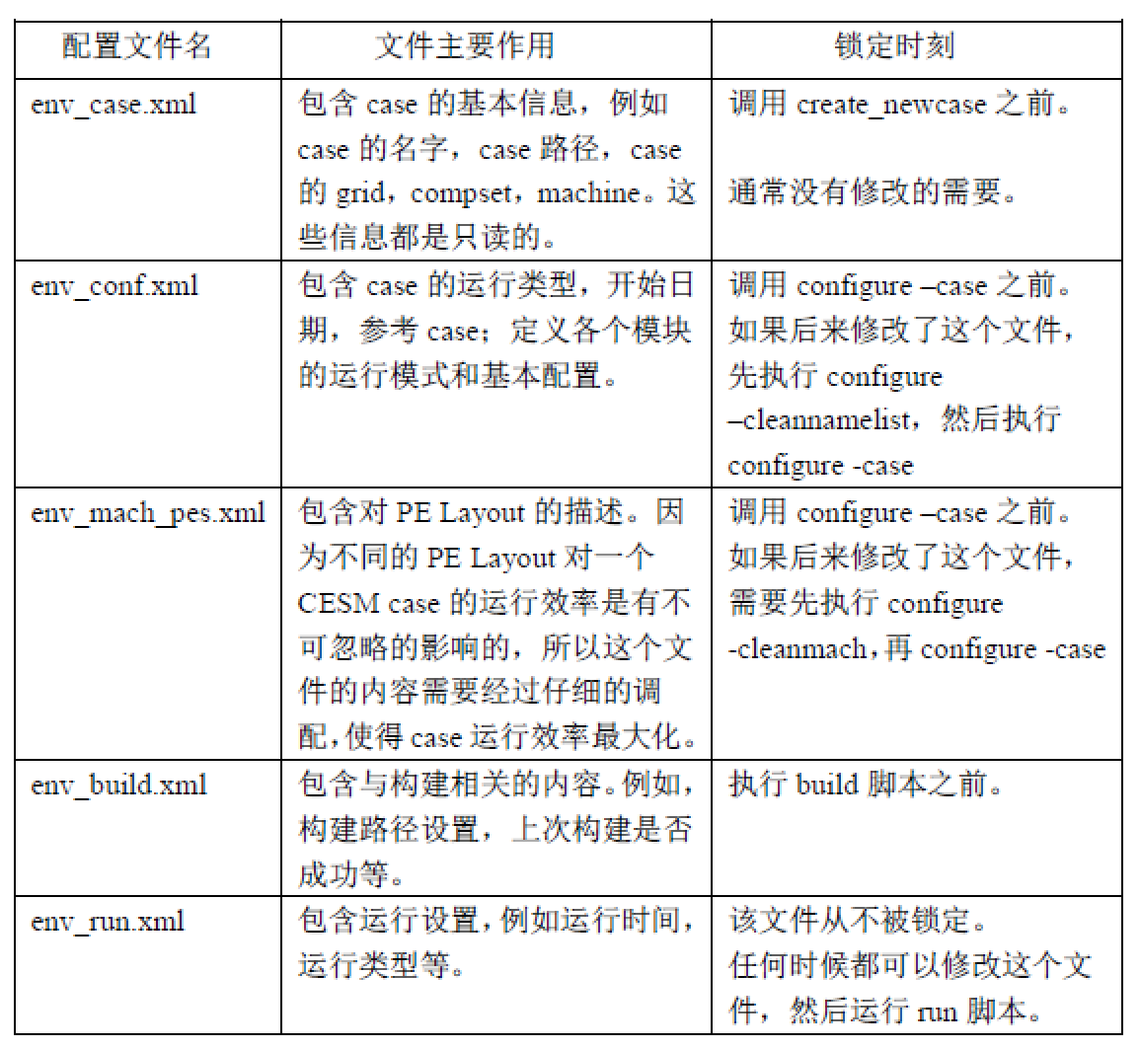
- CESM运行
在创建编译好case之后，在运行路径下编辑atm_in和drv_in两个文件，然后运行cesm.exe。atm_in文件主要是cesm的输入输出文件控制和参数化方案的设置；drv_in文件主要是模拟时间、耦合器、并行度等的设置。
- atm_in
添加四个参数
参数名称 | avgflag_pertape | nhtfrq | mfilt | fincl[1...n]
选项含义 | A/I/X/M分别代表平均值，瞬间值，最大值和最小值 | 频率nhtfrq=0月平均，nhtfrq=-24日平均 | 时间样本数 | 设置输出参数

- drv_in
在drv_in文件中设置运行时间
start_ymd = 20070731
stop_n = 3 （运行的天数）

三、输出结果分析
输出对应的时间的nc文件，h0为一个月的数据，h1为一天的数据。
- 用ncview查看cam_wuli.cam.h1.2007-07-31-00000.nc和
cam_wuli.cam.h0.2007-07.nc,可以看出h1输出的参数是在atm_in中fincl2 list中罗列出的参数，h0就包含了所有的参数值。
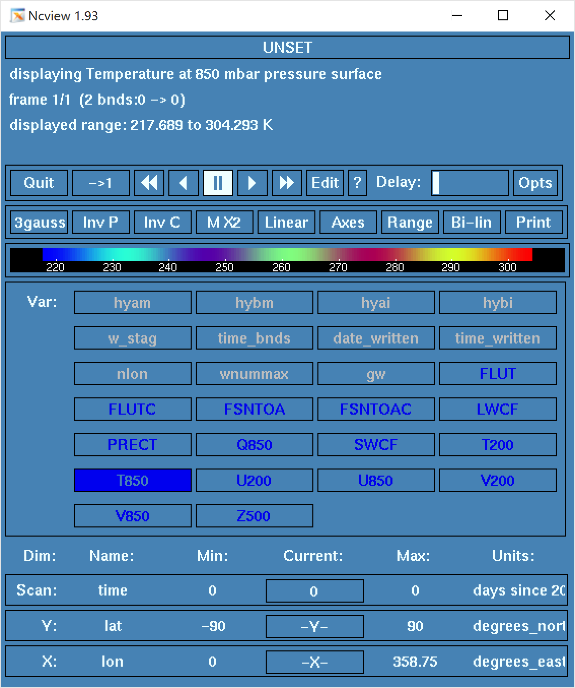
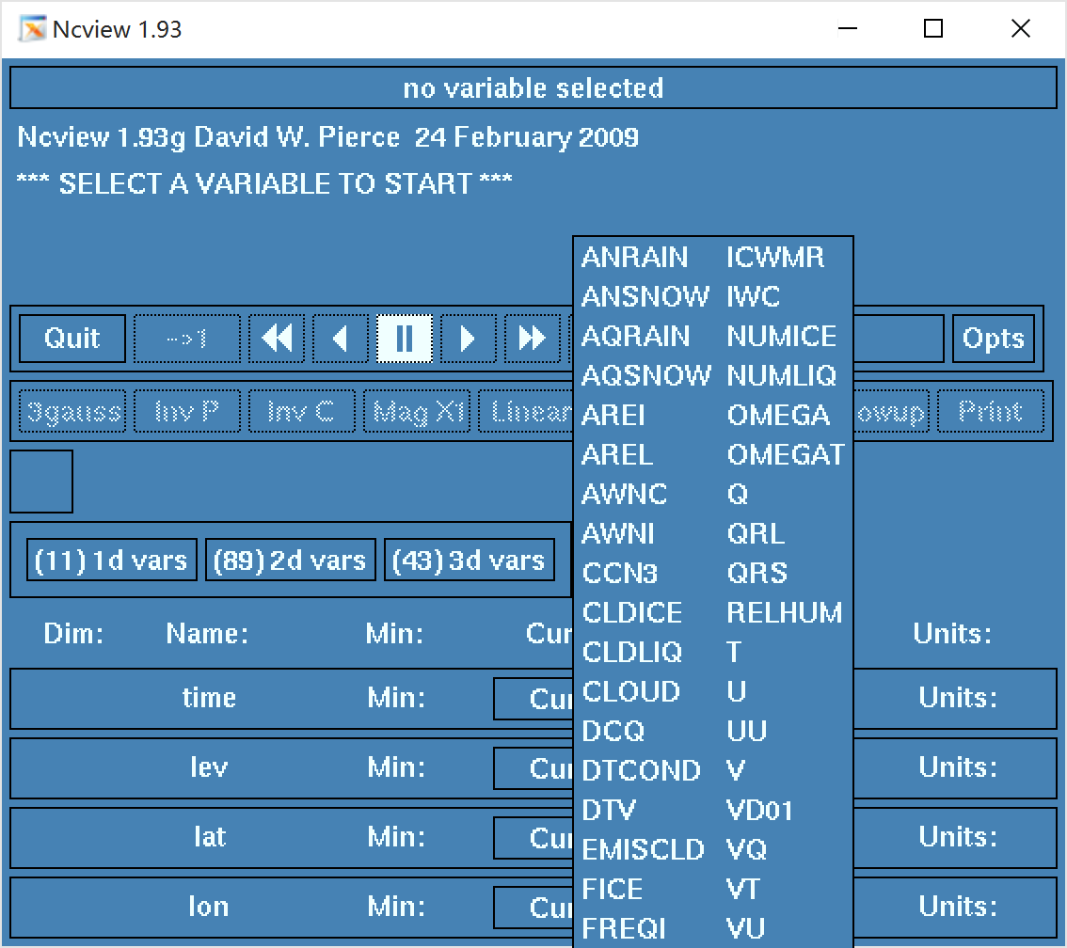
- 用编写ncl程序取cam_wuli.cam.h1.2007-07-31-00000.nc和
cam_wuli.cam.h0.2007-07.nc文件里面的参数值。
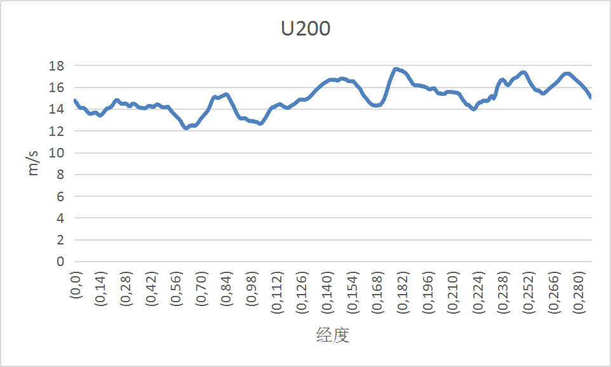

四、观测值与预测值对比

